Лабораторная работа №1. Форматирование текста в редакторе Word
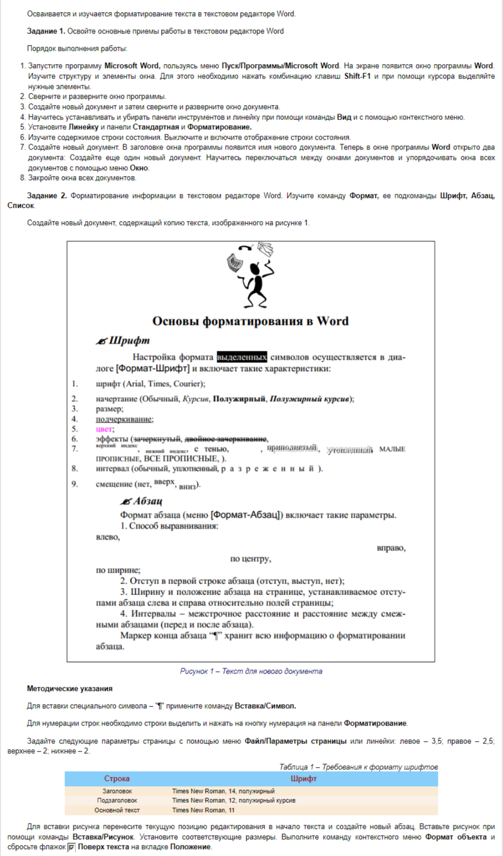
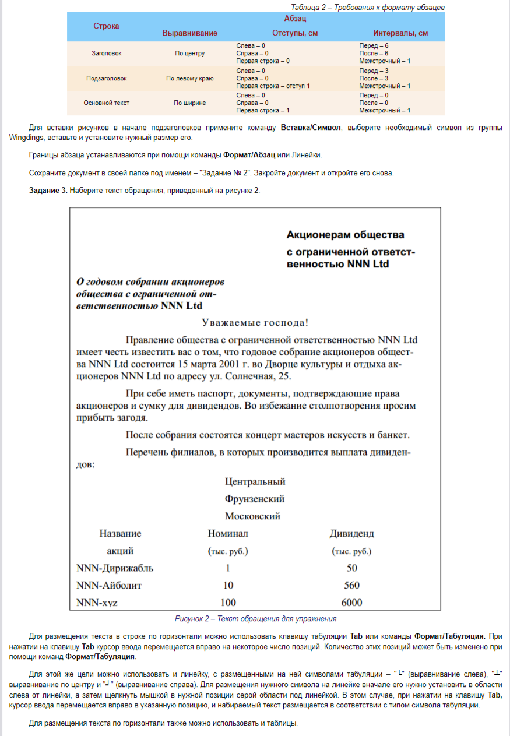

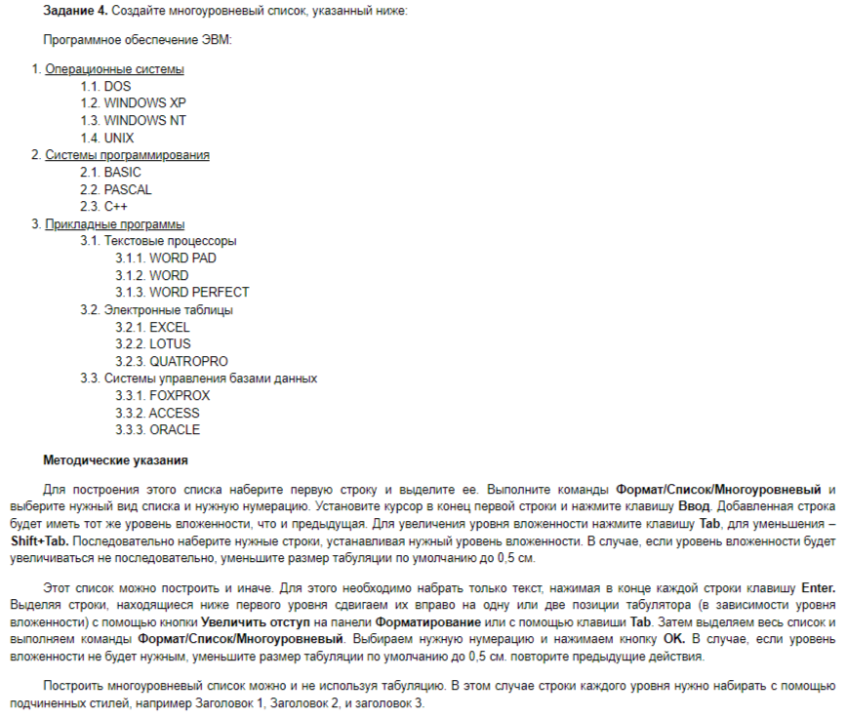
Лабораторная работа №2. Таблицы, сортировка таблиц, вычисление в таблицах
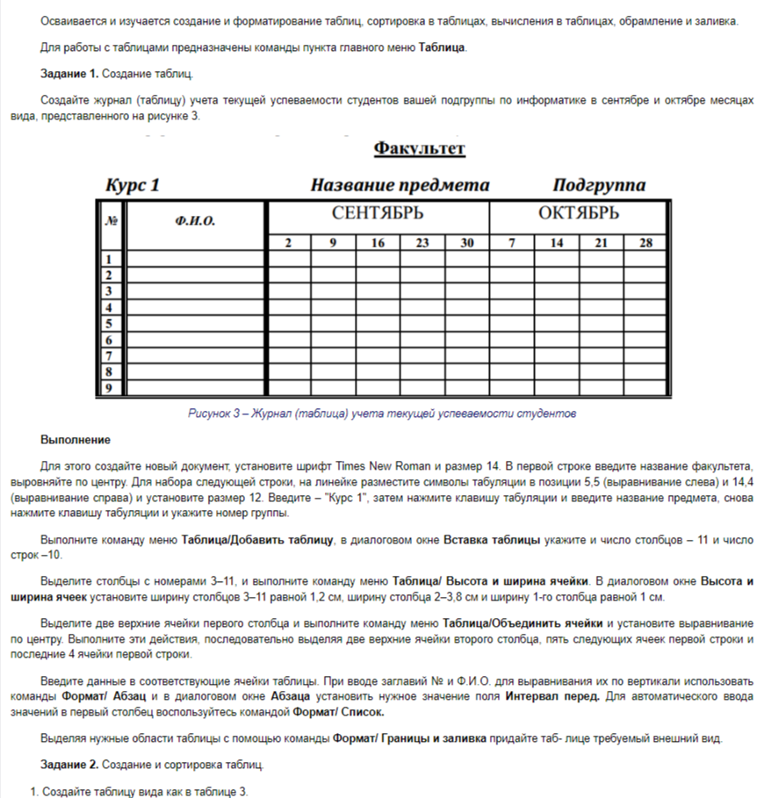
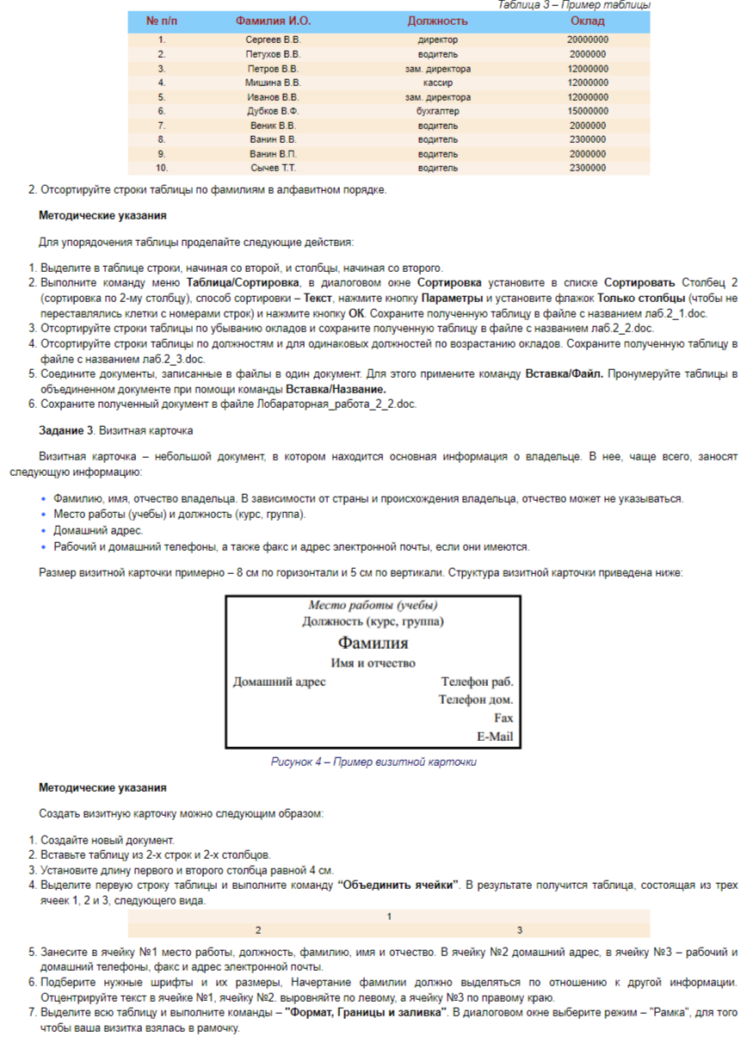
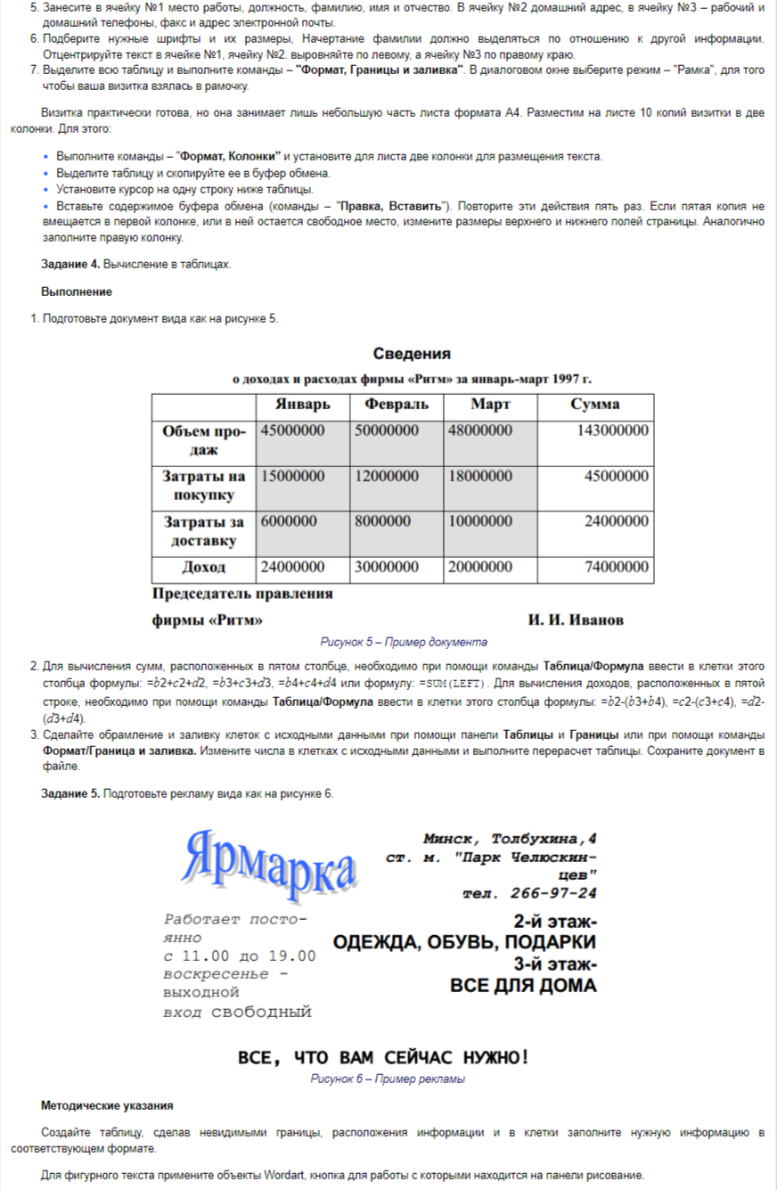
Лабораторная работа №3. Создание и редактирование диаграмм в документах Word
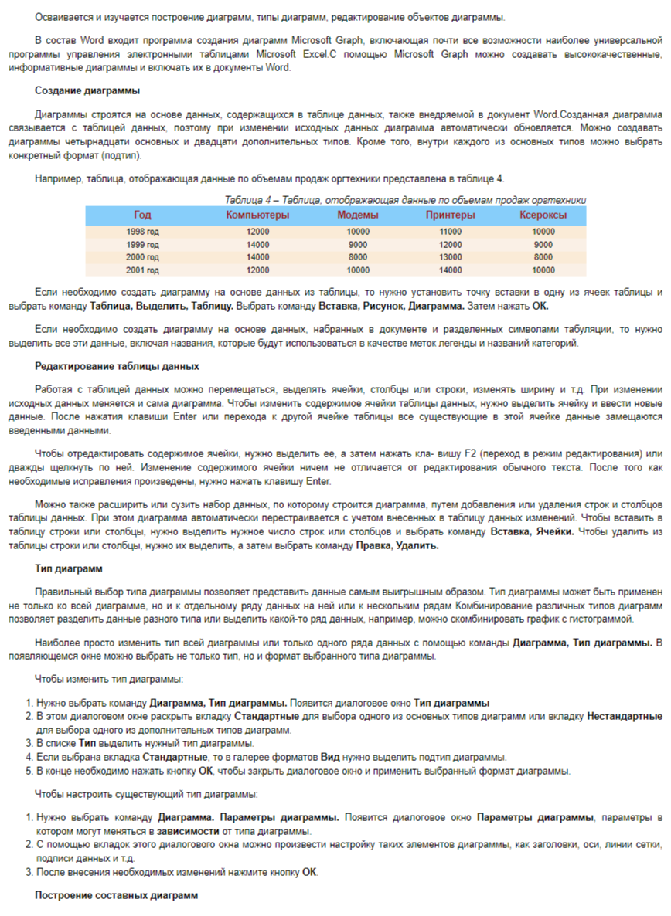
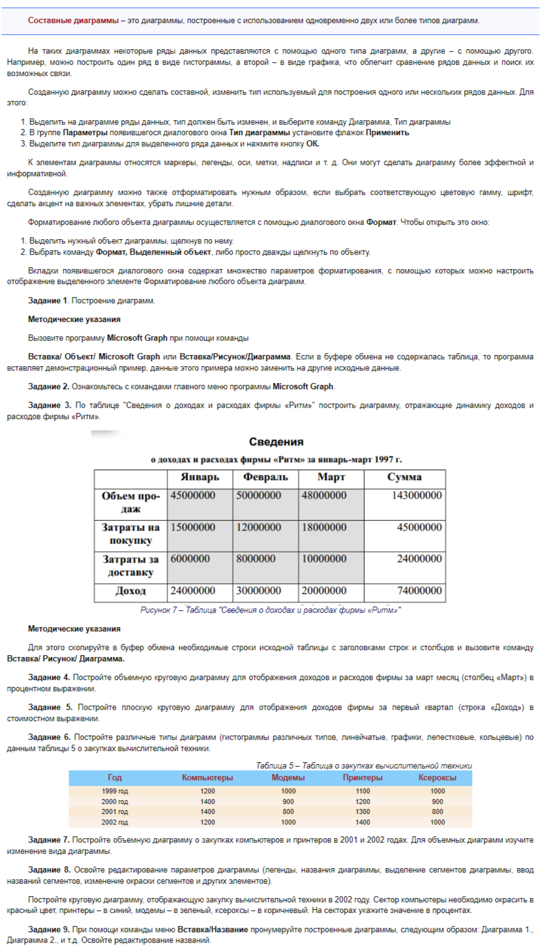
Лабораторная работа №4. Вставка и редактирование формул
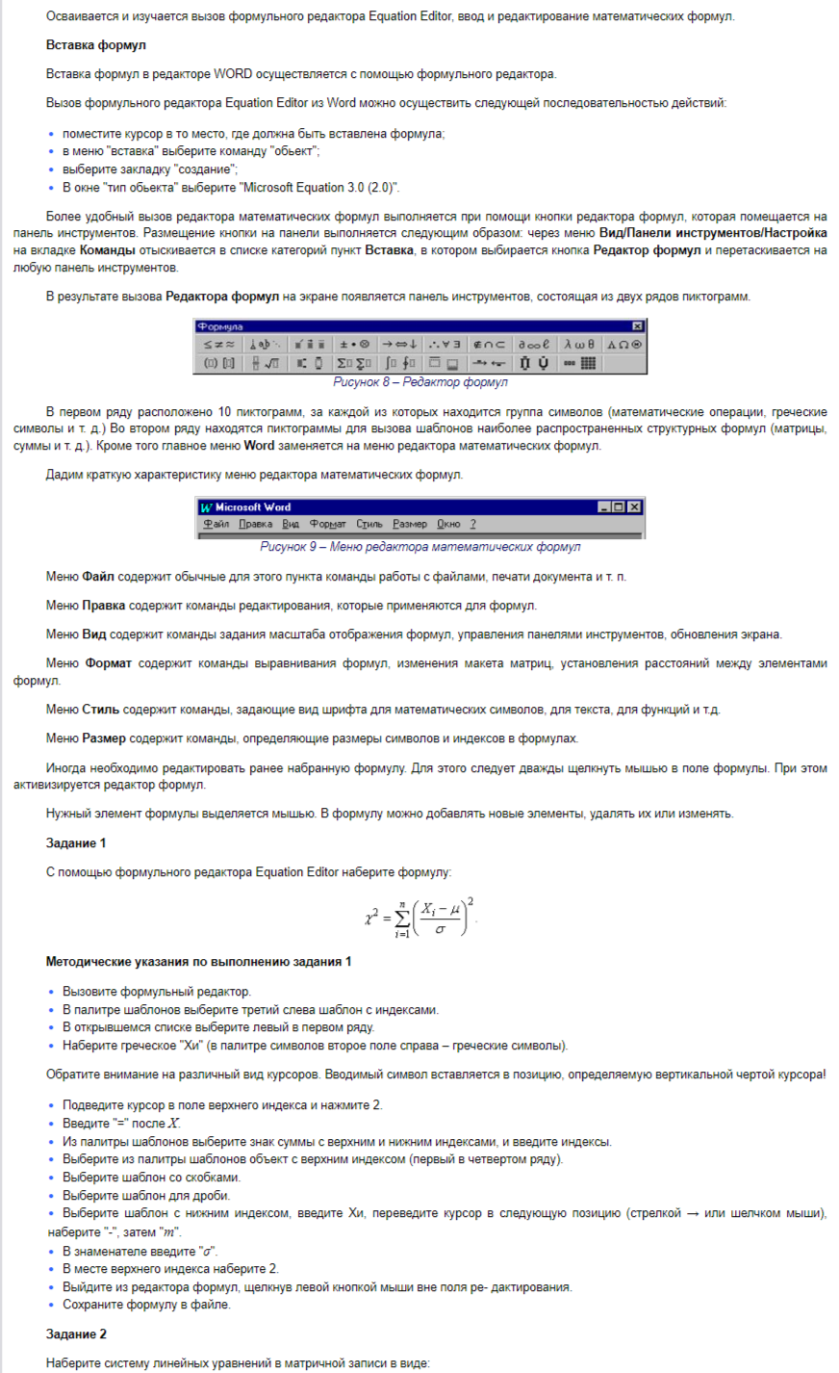
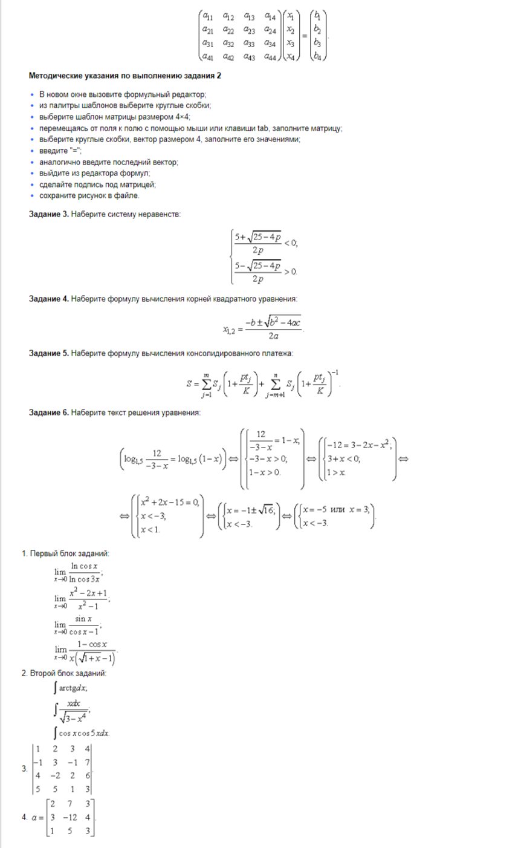
Лабораторная работа №5. Создание, заполнение, редактирование и форматирование таблиц в табличном процессоре
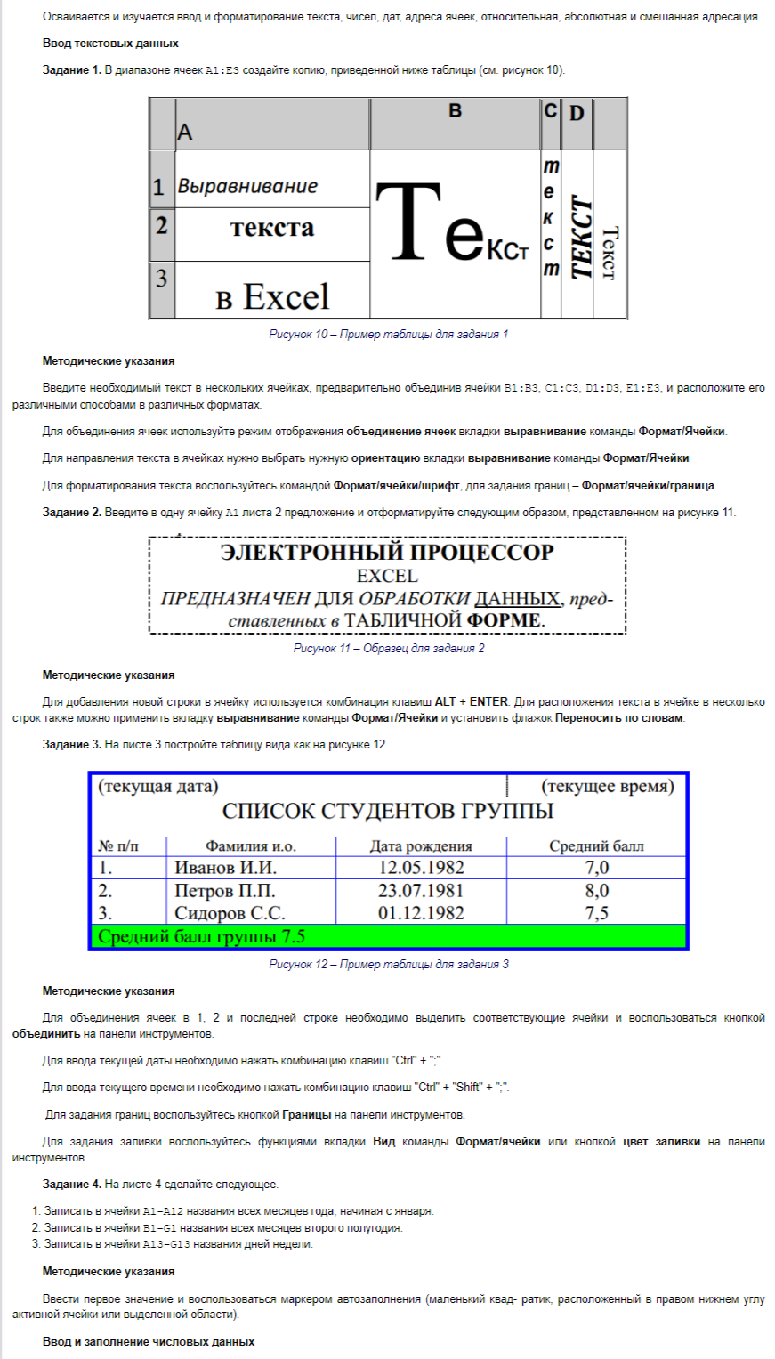
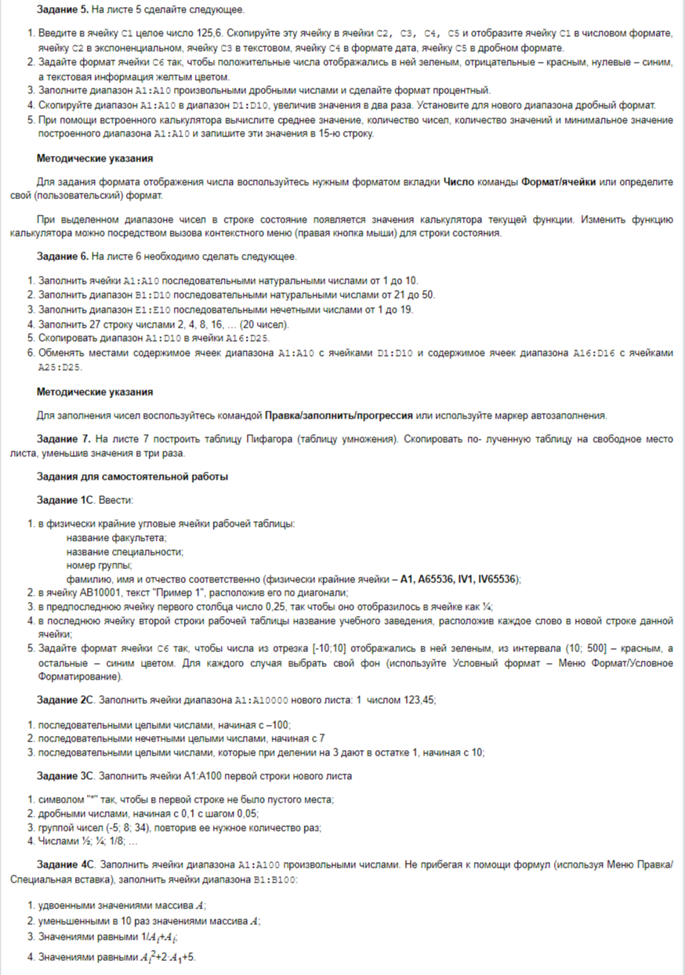
Лабораторная работа №6. Формулы, имена, массивы. Формулы над массивами в табличном процессоре
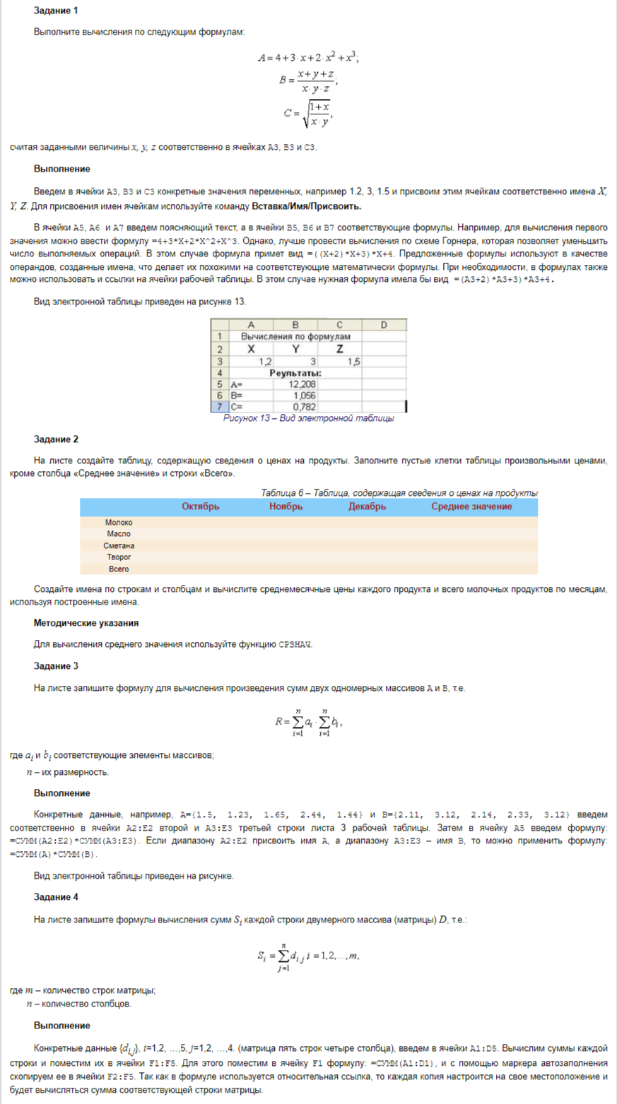
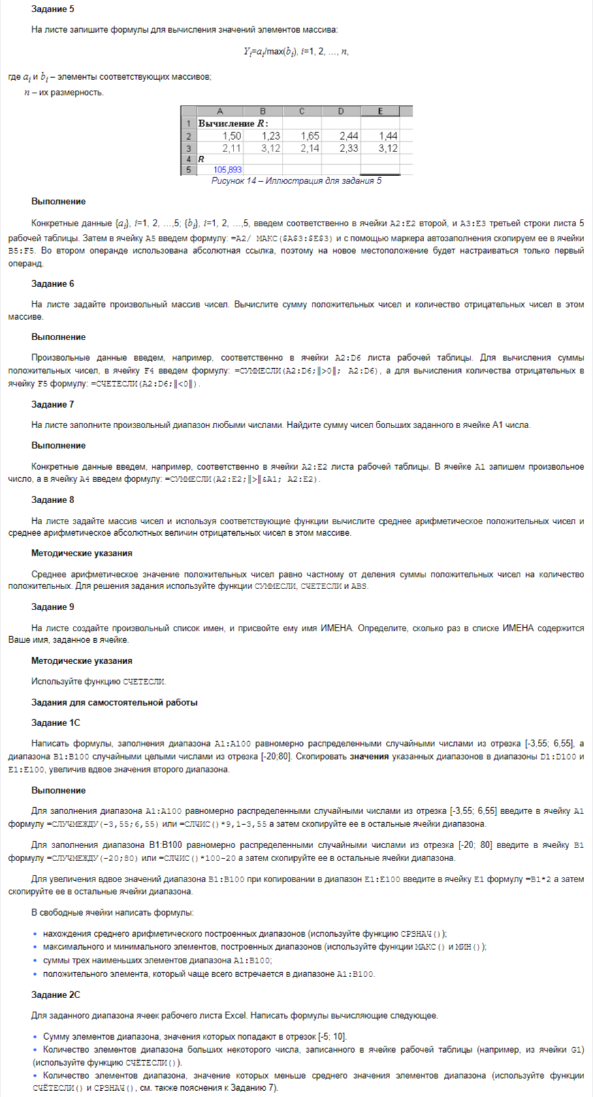

Лабораторная работа №7. Построение графиков, поверхностей и диаграмм в Excelерхностей и диаграмм в Excel
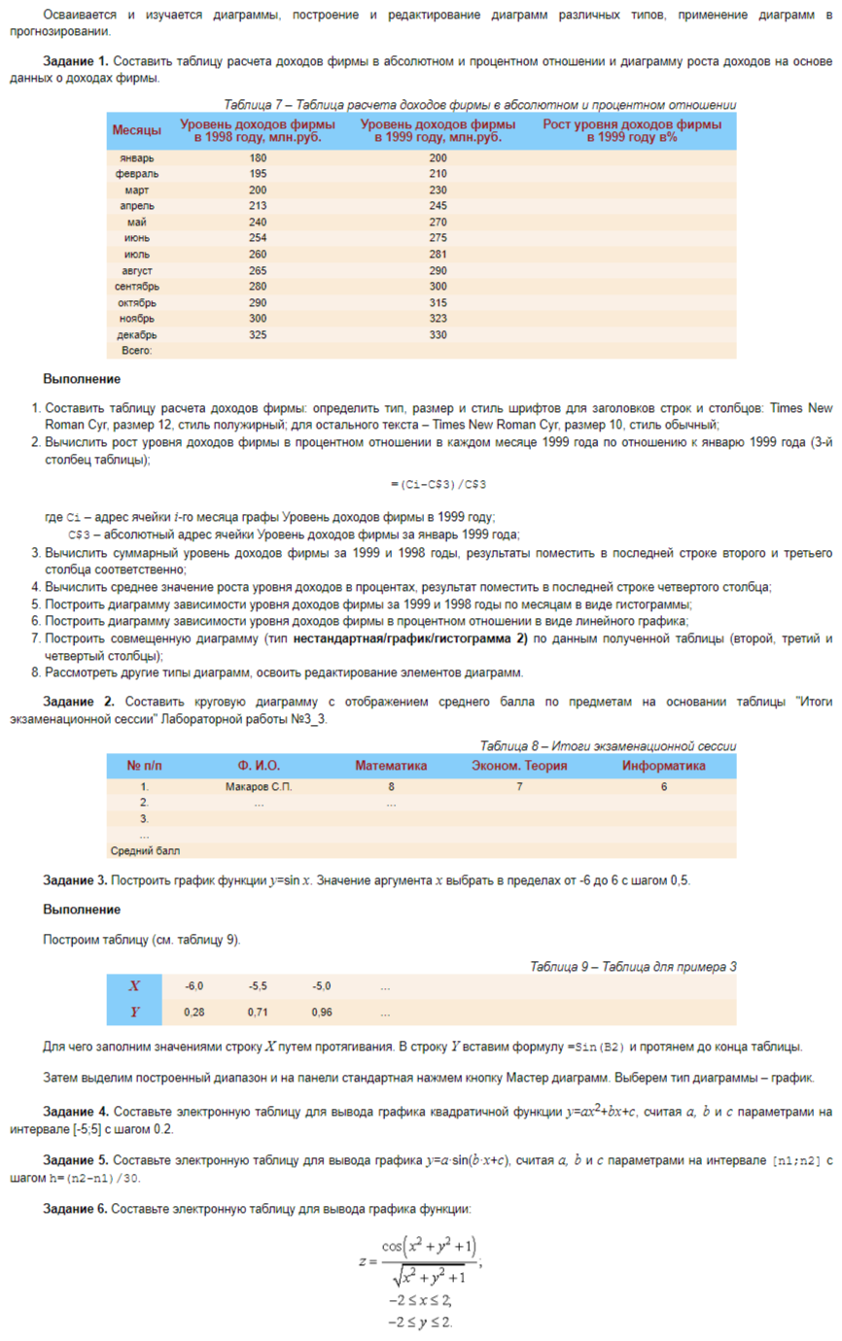
Лабораторная работа №8. Создание презентации в Microsoft
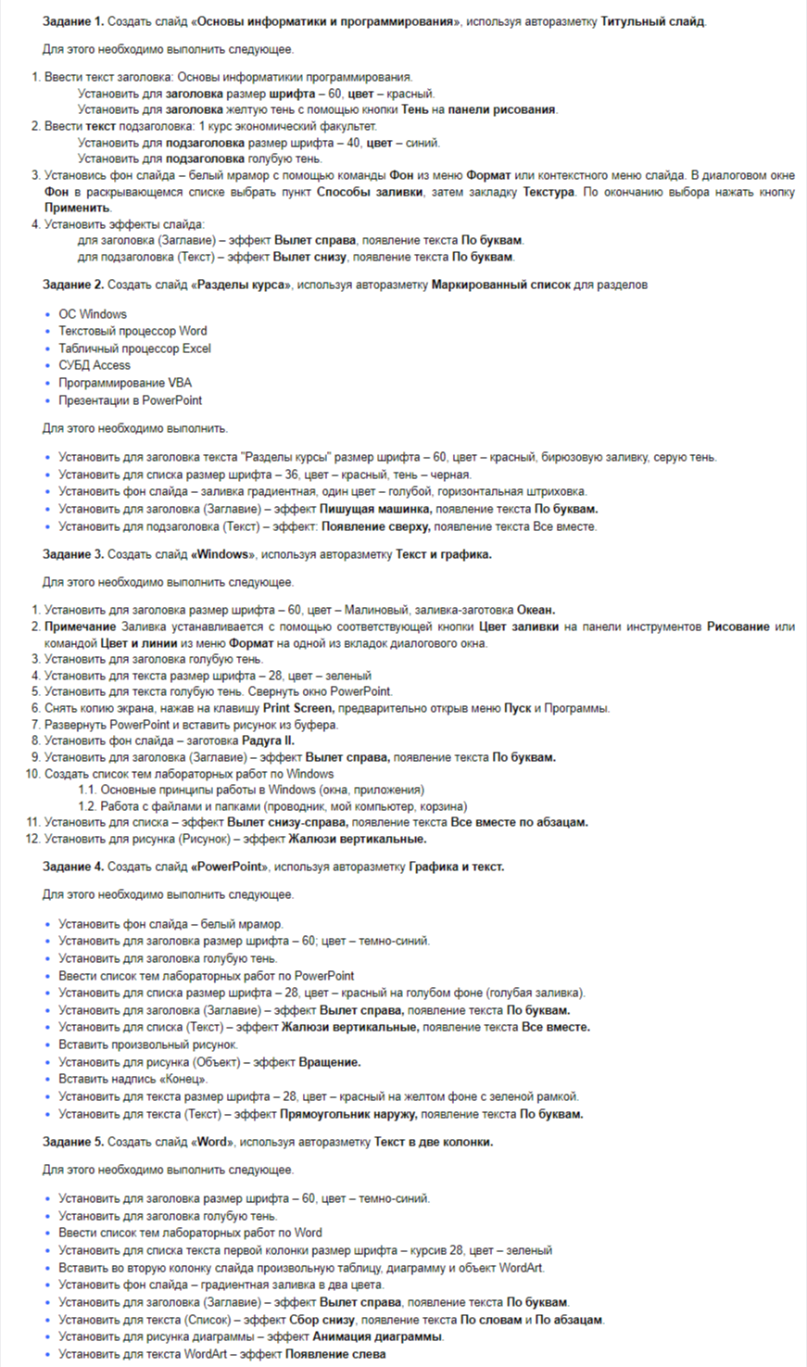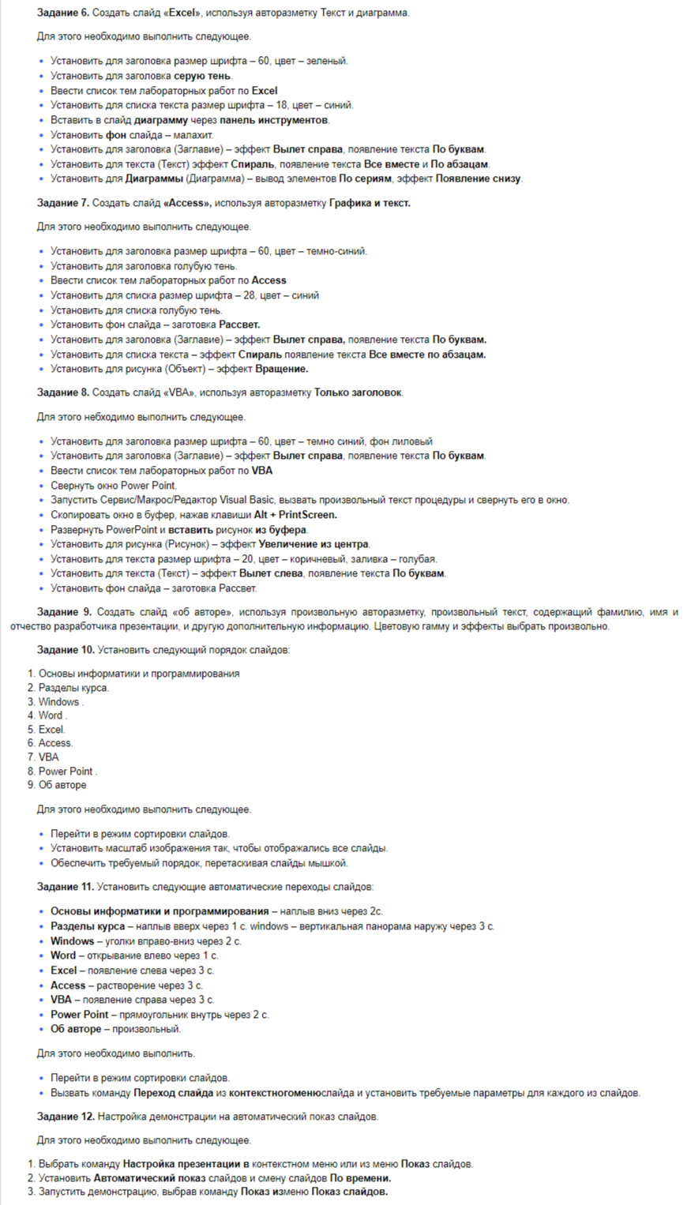

Библиографический список
Основная литература
- Макарова, Н.В. Информатика : учебник для вузов / Н.В.Макарова [и др.];Под ред.Н.В.Макаровой .– 3-е изд.,перераб. – М. : Финансы и статистика, 2007 .– 768с. : ил. – Библиогр.в конце гл. – ISBN 5-279-02202-0 /в пер./: 253.81 .– ISBN 978-5-279-02202-1.
- Степанов, А.Н. Информатика : учеб.пособие для вузов / А.Н.Степанов.– 5-е изд. – М.[и др.] : Питер, 2007 .– 765с. : ил. – (Учебник для вузов) .– Библиогр.в конце кн. – ISBN 978-5-469-01348-8 /в пер./ : 250.52.
- Острейковский, В. А. Информатика : учебник для вузов / В. А. Острейковский .– 5-е изд., стер. – М. : Высш. шк., 2009 .– 512 с. : ил .– Библиогр.: с. 508 .– ISBN 978-5-06-006134-5 (в пер.) .
- Курносов, А.П. Информатика : учеб.пособие для вузов / А.П.Курносов [и др.];под ред.А.П.Курносова .– М. : КолосС, 2005 .– 272с. – (Учебники и учебные пособия для высших учебных заведений) .– Библиогр.в конце кн. – ISBN 5-9532-0279-2 /в пер./ : 149.60.
- Советов, Б.Я. Информационные технологии : учебник для вузов / Б.Я.Советов,В.В.Цехановский .– 2-е изд.,стер. – М. : Высш.шк., 2005 .– 263с. : ил. – Библиогр.в конце кн. – ISBN 5-06-004275-8 /в пер./ : 128.74.
Дополнительная литература
- Князева, М.А.Тульский государственный университет Информатика : учеб.пособие. Ч.1 / М.А.Князева,М.А.Андриянова;ТулГУ .– Тула : Изд-во ТулГУ, 2006 .– 108с. – Библиогр.в конце кн. – ISBN 5-7679-0999-7 : 40.00.
- Бройдо, В.Л. Вычислительные системы,сети и телекоммуникации : учебное пособие для вузов / В.Л.Бройдо .– 2-е изд. – М. : Питер, 2005 .– 703с. : ил. – (Учебник для вузов) .– ISBN 5-94723-634-6 /в пер./ : 130.68.
- Землянский, А.А. Практикум по информатике : учеб.пособие для вузов / А.А.Землянский,Г.А.Кретова,Ю.Р.Стратонович,Е.А.Яшкова;под ред.А.А.Землянский .– М. : КолосС, 2004 .– 384с. – (Учебники и учебные пособия для высших учебных заведений) .– Библиогр.в конце кн. – ISBN 59532-0046-3 /в пер./ : 179.41.
- Конев, Ф.Б. Информатика для инженеров : учеб.пособие для вузов / Ф.Б.Конев .– М. : Высш.шк., 2004 .– 272с. – ISBN 5-06-004871-3 : 101.16.
- Микшина, В.С. Лабораторный практикум по информатике : Учеб.пособие для вузов / В.С.Микшина,Г.А.Еремеева,К.И.Бушмелева и др.;Под ред.В.А.Острейковского .– М. : Высш.шк., 2003 .– 376с. : ил. – Библиогр.в конце кн. – ISBN 5-06-004273-1 /в пер./ : 84.00.

